**实验报告**

1. **运行截图**
2. 注册（有错误提示。为了展示位数清晰而显示密码，取消选中则为密码模式。）

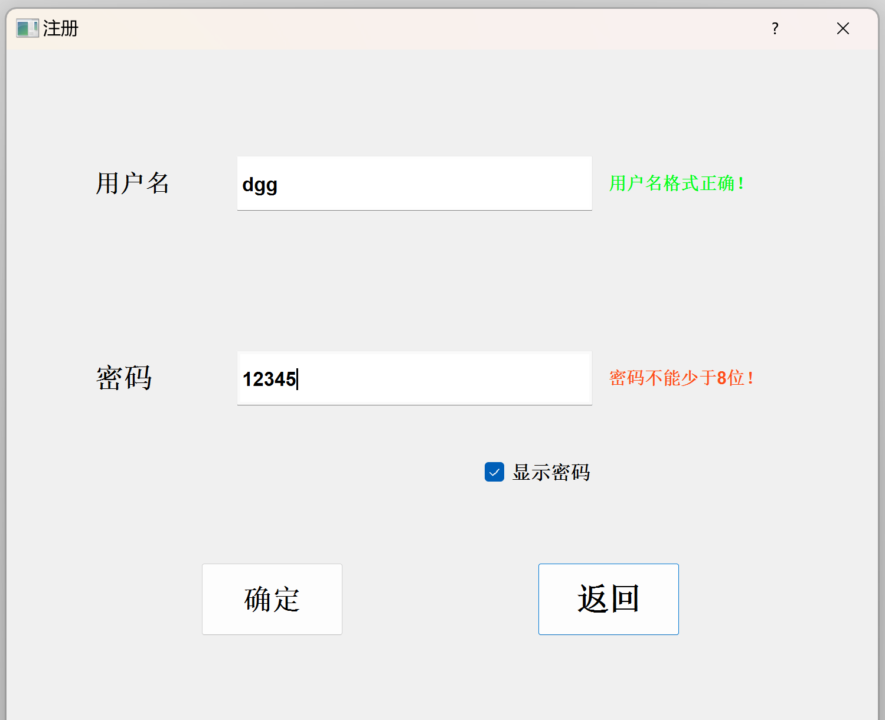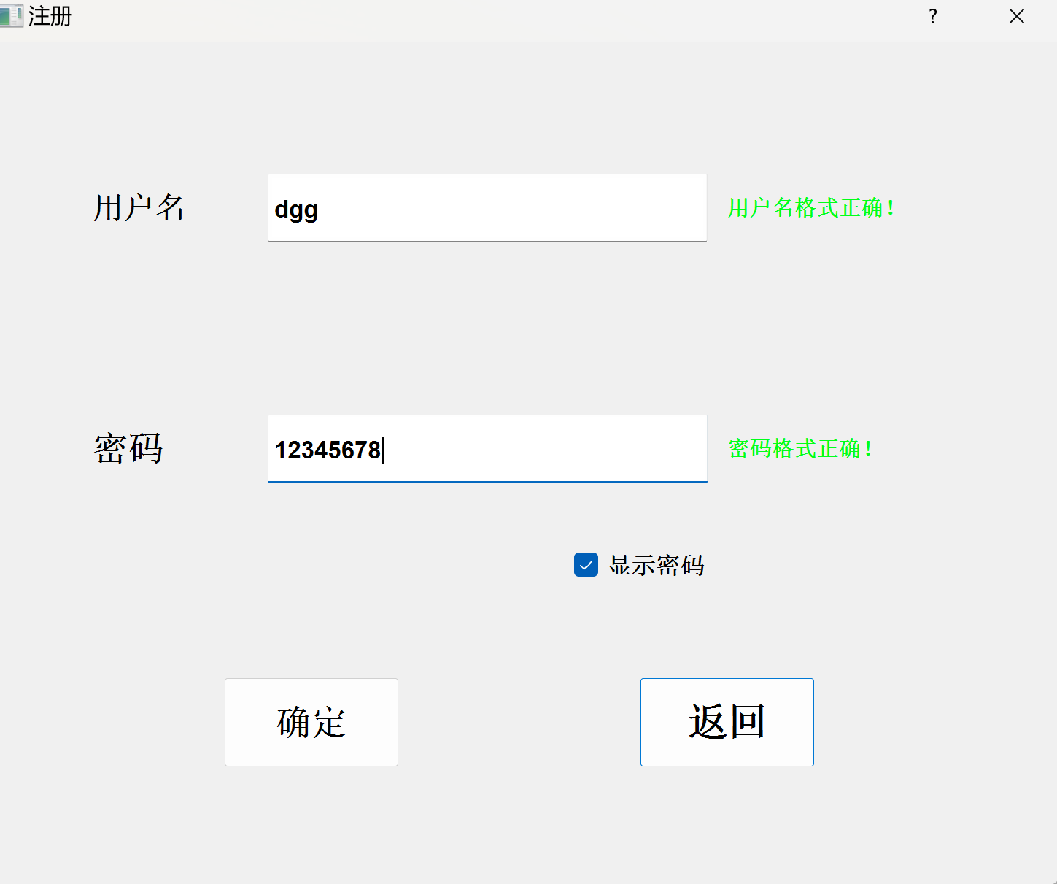

登录界面与注册基本相同（除了没有右侧提示）

1. 用户模式选择界面

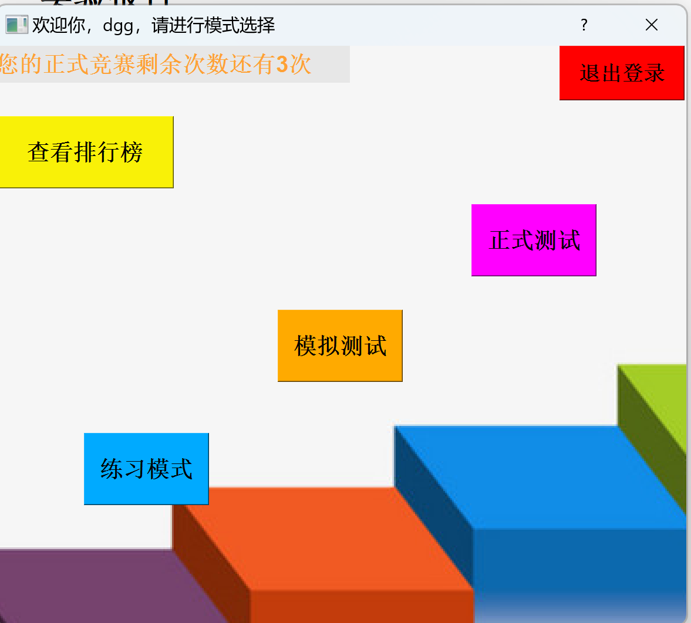

1. 排行榜（成绩选取3次正式竞赛的最好成绩）

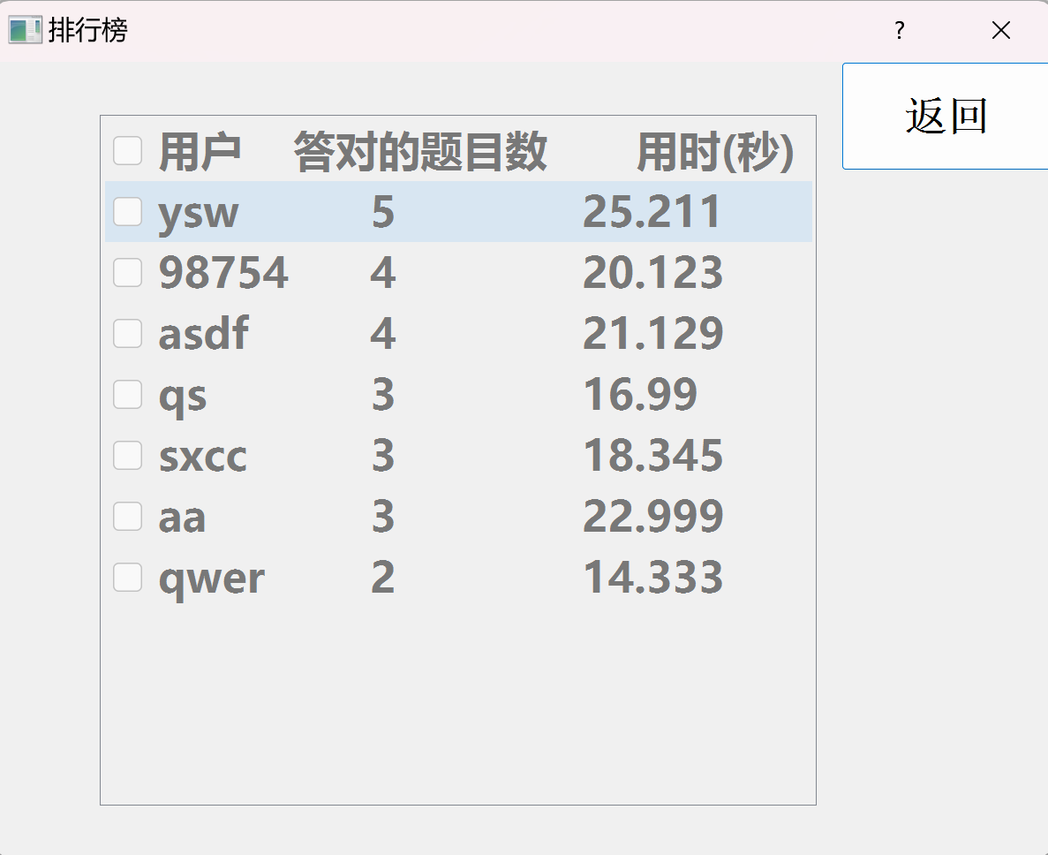

1. 练习模式（点击左下角选项进行答题，点击确定提交答案，没有不答题的阻断，询问用户是否继续）

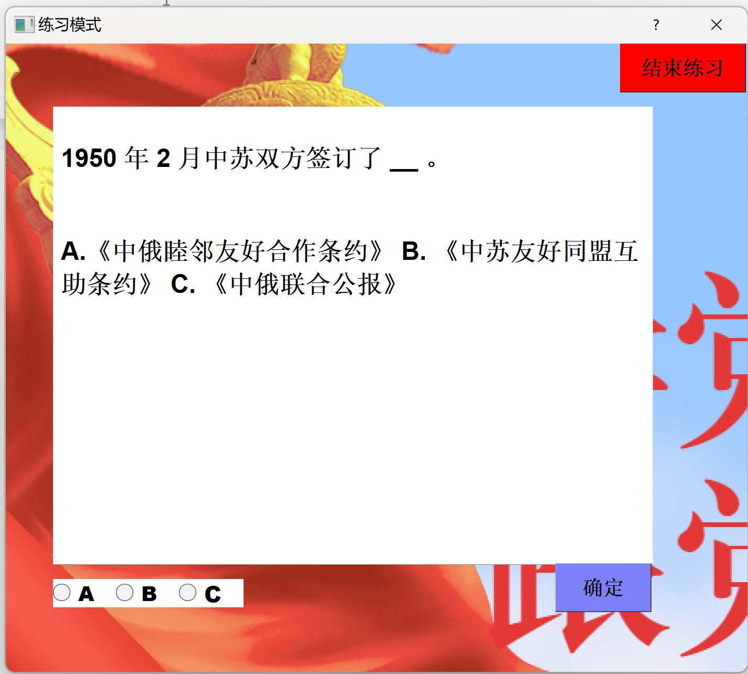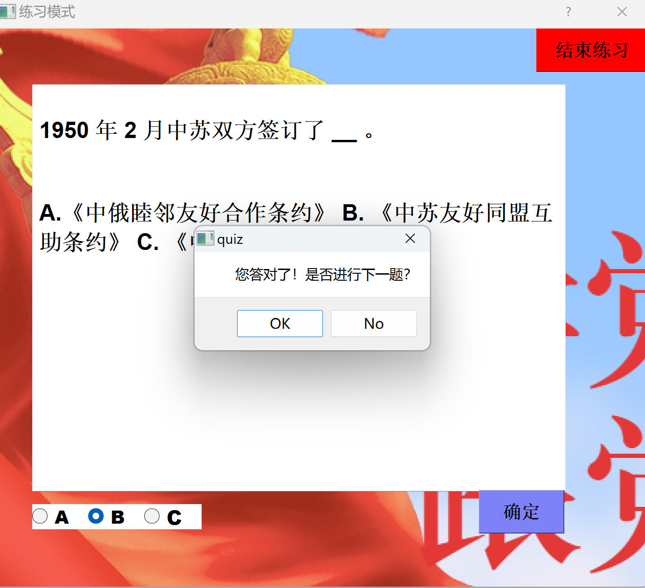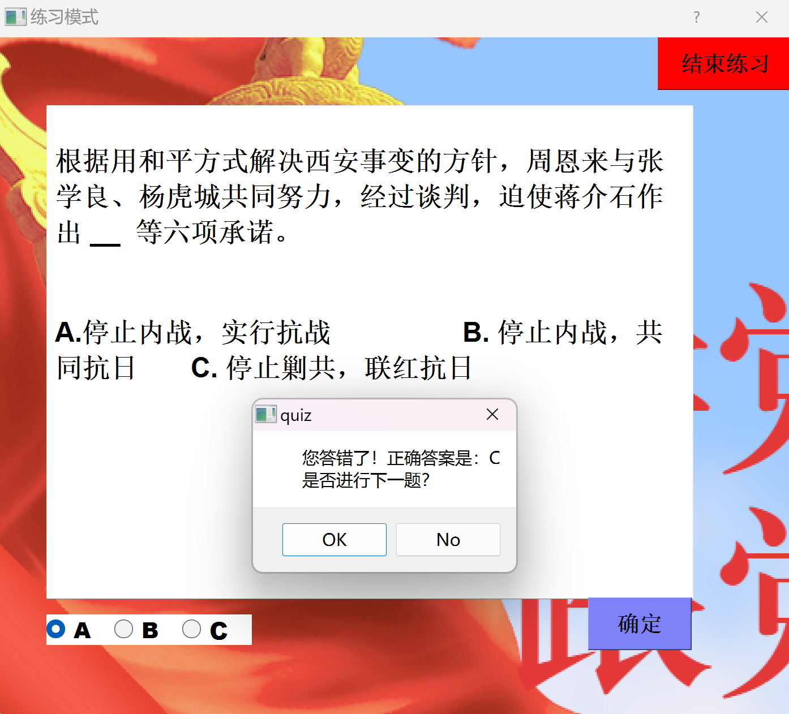

1. 模拟测试（倒计时十秒红色提示，只能答完该题才能进行下一题，结果反馈错题）

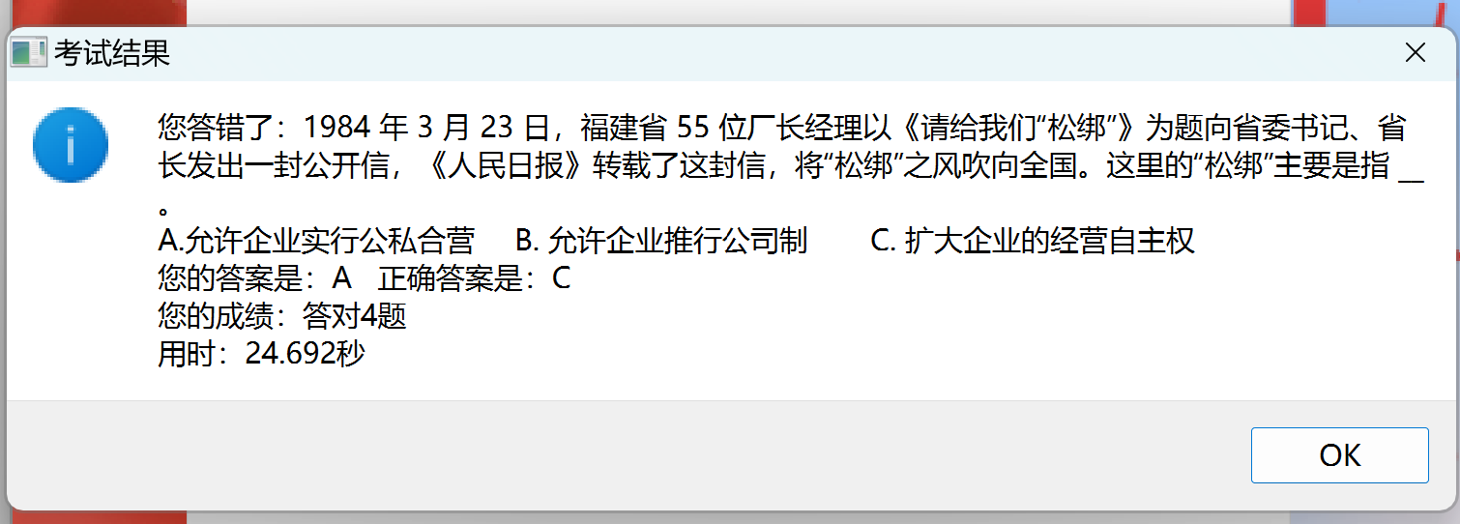

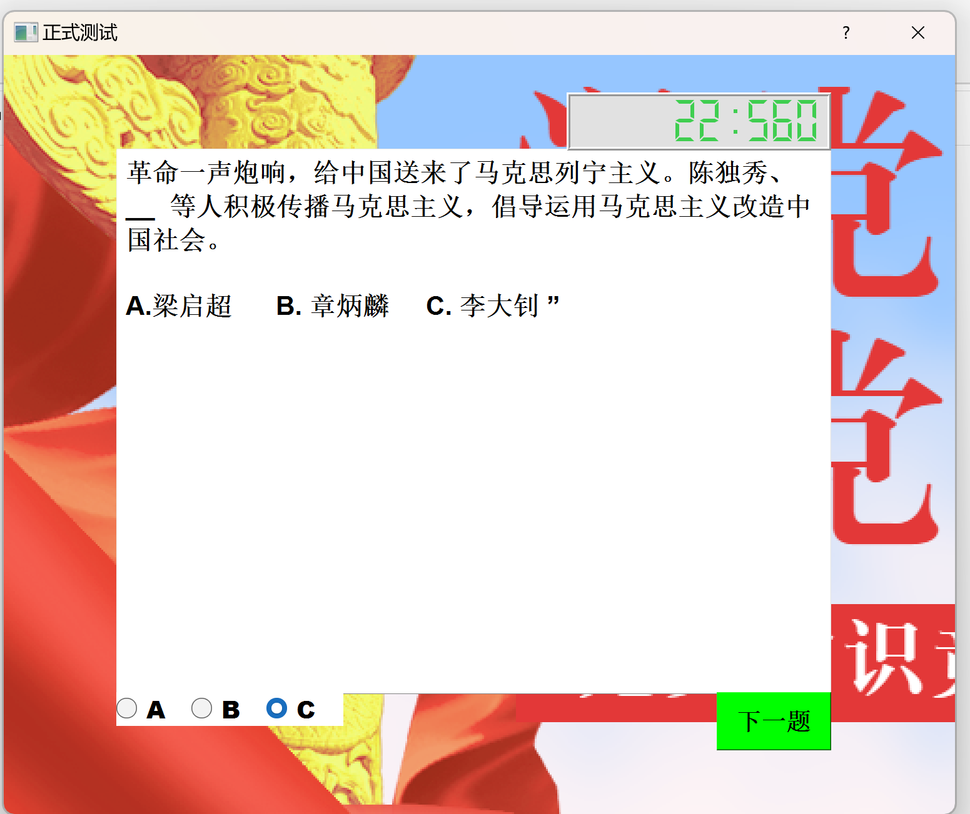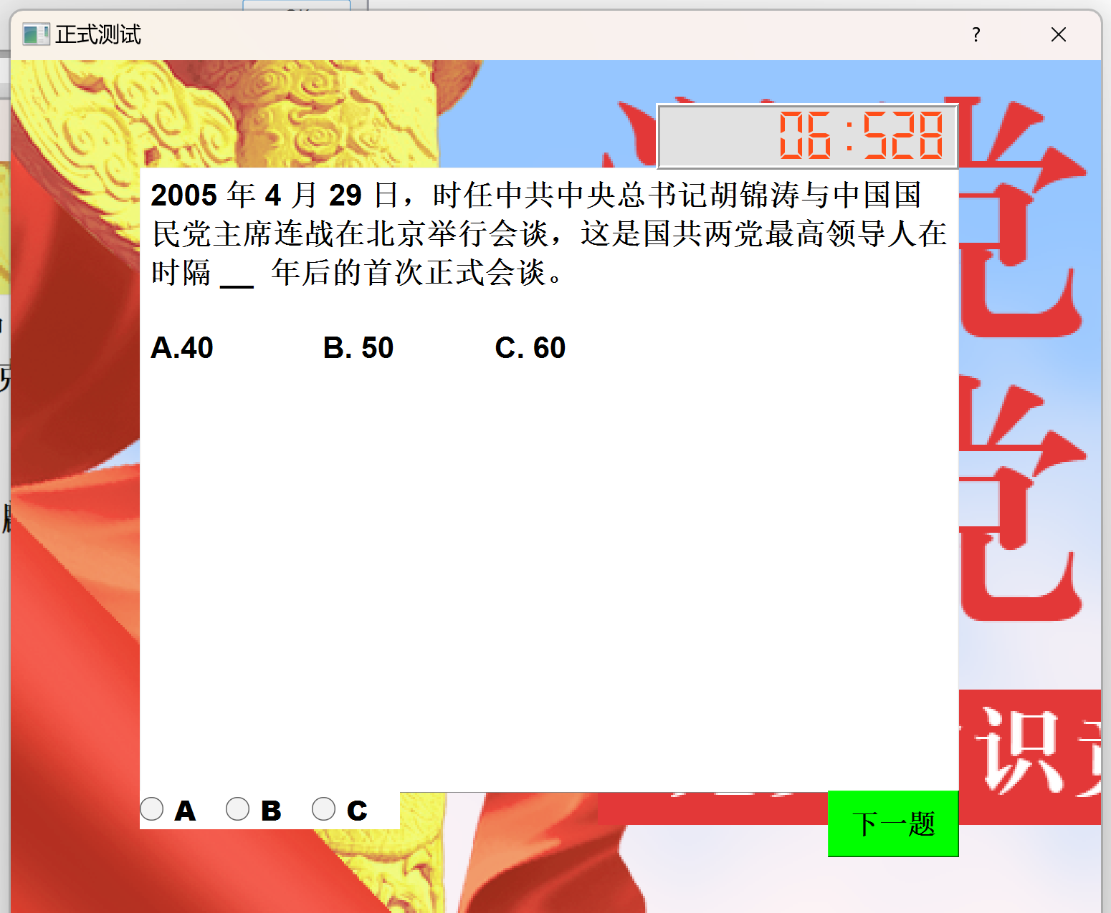

1. 正式测试（基本同模拟测试，只是只反馈分数和时间，并且消耗一次比赛机会，且成绩计入排行榜，新排行榜如下）

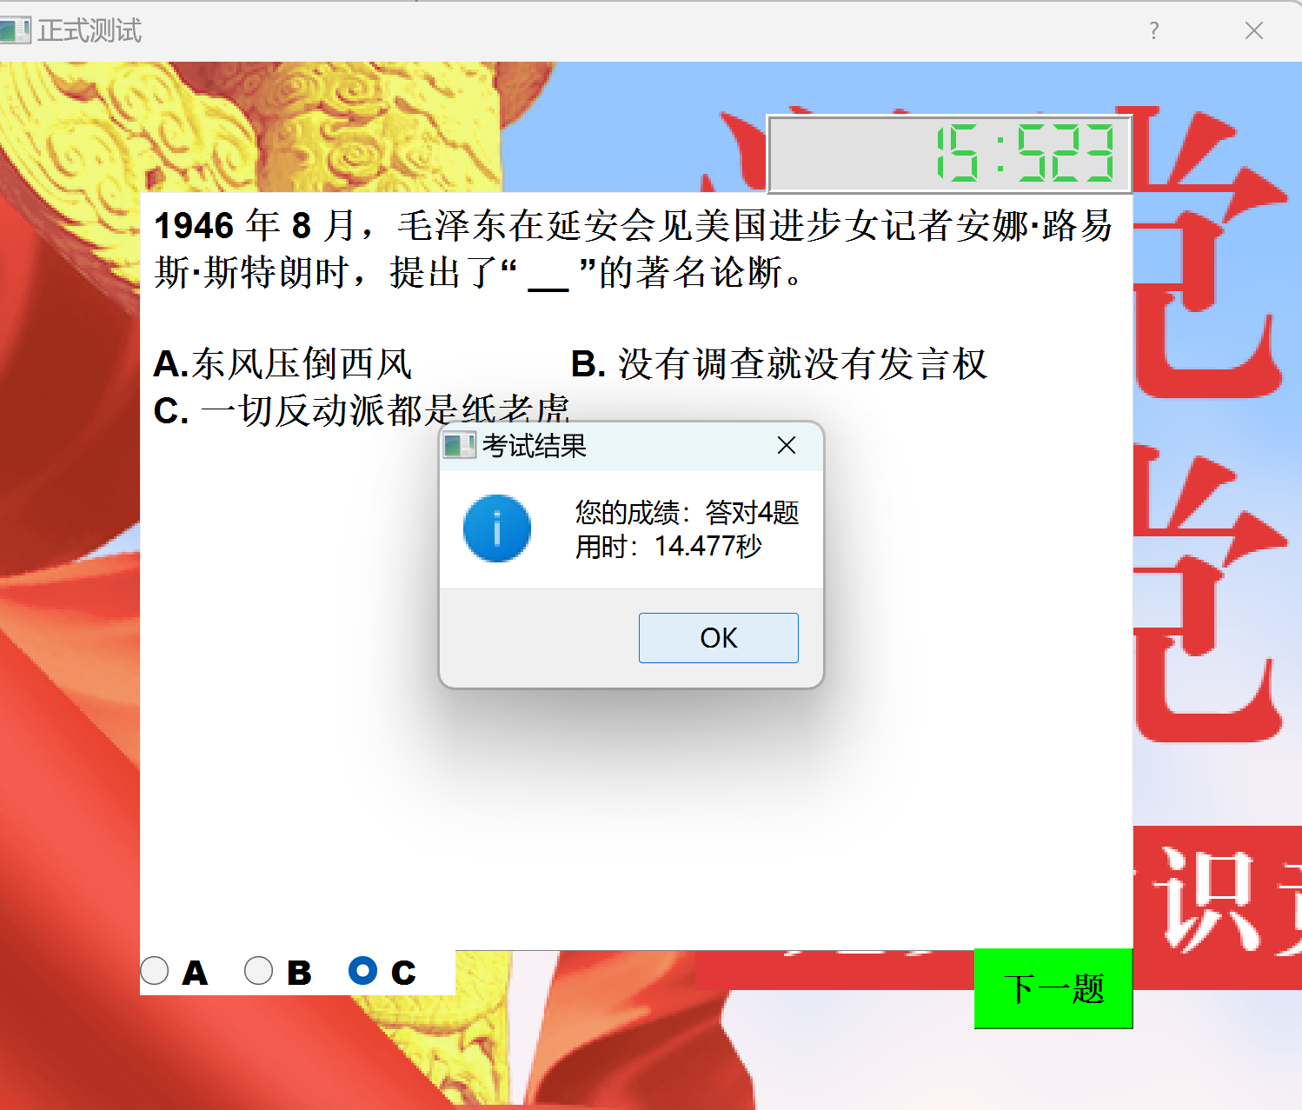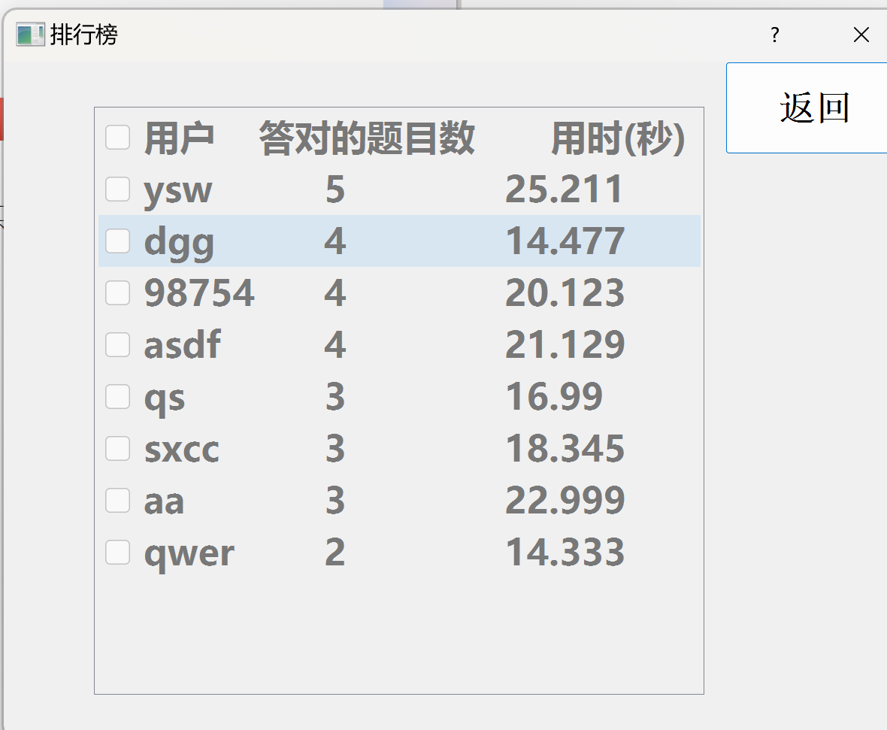

1. **实验中遇到的问题及解决**
2. 答题后的按键取消所有选中

选项按钮A B C是放在QButtonGroup中，并且设置了互斥，不过题目切换后并不能取消先前的选中选项。

第一次是直接设置不被选中，但是失败，代码如下



原因是没有解除互斥，无法进行上面的操作。下面的代码解决问题（增加解除互斥）

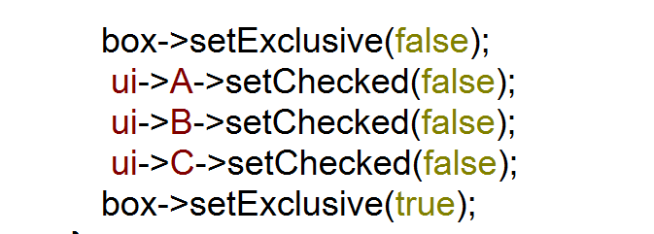

1. 用户和题目结构体存储

为了减少重复代码，避免多文件声明结构体，我建了一个头文件usr_info.h存储结构体的定义（设计文档中已介绍，下面容器名同）。开始时想把内存容器定义也加进去，比如questionlist, usrlist等。但是当在其他文件多次调用时候报错。

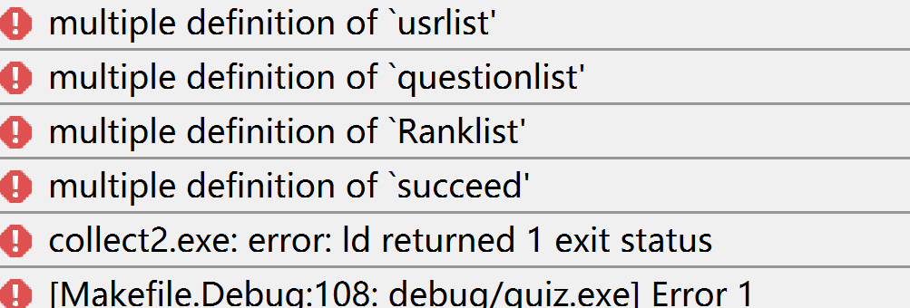

原因应该是每次引用头文件都是定义一次，C++不允许重定义。而且这样也不会使内存共享，比如在A.cpp中读取文件存上了usrlist，在其他文件也要用的时候列表可能仍空。

解决方案为文件要使用这个变量时第一次直接定义，其他的再使用时extern声明。不过不用重复定义struct已经减少了不必要的重复代码。

1. **总结**

在上次聊天项目使用过Qt之后，本次处理相对熟练，并且避免了如上次重复定义struct的问题（解决方法为建立头文件定义）。并且接触到了新的内容如倒计时器的制作，QTime和QTimer类的操作。而对按钮操作以及文件读取，切换界面，列表内容展示等更熟练地操作。

不过更多的细节处理还要提升，主要是逻辑先后以及变量的含义，以及处理分数统计的答题，计分，展示，读写文件的先后。